ПАМЯТКА
Чума мелких жвачных животных

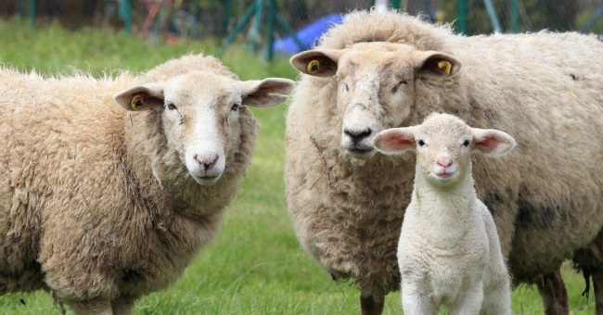
Чума мелких жвачных животных (далее - ЧМЖ) - высококонтагиозная вирусная болезнь овец и коз, протекающая преимущественно остро или подостро, характеризующаяся лихорадкой, язвенными поражениями слизистых оболочек ротовой и носовой полостей, конъюнктивитами, геморрагическим гастроэнтеритом, поражением лимфоидной системы и развитием пневмонии.
ЧМЖ относится к числу наиболее опасных вирусных болезней овец и коз.
В России данная болезнь не регистрируется, однако, учитывая ее широкое распространение в мире, существует реальная угроза заноса ЧМЖ на территорию нашей страны.
Вирус ЧМЖ поражает не только домашних овец и коз, но и диких коз, а также сайгаков, газелей и других видов жвачных животных. Козы более восприимчивы, чем овцы.
Крупный рогатый скот не болеет ЧМЖ. Человек к вирусу чумы мелких жвачных не восприимчив.
Вирус передается аэрогенным и алиментарным путем, при прямом контакте овец и коз и больными животными, а также через инфицированный корм, воду, подстилку, инвентарь, одежду обслуживающего персонала. Инфекция чаще возникает после завоза животных из неблагополучных по чуме хозяйств.
Для специфической профилактики ЧМЖ используются эффективные вакцинные препараты, которые наряду с другими превентивными мероприятиями позволяют обеспечить защиту мелкого рогатого скота.
Основой профилактики ЧМЖ является:
- недопущение заноса возбудителя болезни из неблагополучных хозяйств и территорий, с инфицированными животными;
- обязательная идентификация всех видов сельскохозяйственных животных;
- приобретать животных только из благополучных хозяйств при условии обязательного оформления ветеринарных сопроводительных документов;
- карантинирование в течение 30 дней ввезённых животных для проведения необходимых исследований и обработок;
- заготовка кормов должна проводиться только на благополучной по ЧМЖ территории;
- в период пастбищного сезона, животных следует выпасать на отдельных участках пастбищ с изолированным водопоем и выпасом, отдельным для каждого вида животных, а так же исключающим контакт с дикими животными;
- при уходе за животными использовать чистую, дезинфицированную спецодежду, систематически проводить очистку и дезинфекцию помещений для содержания мелкого рогатого скота.

ГБУ ЯО «Центр ветеринарии»
противоэпизоотический отдел (4852) 24-07-90

